TRƯỜNG CAO ĐẲNG CÔNG NGHỆ THỦ ĐỨC
KHOA CÔNG NGHỆ THÔNG TIN
--------------------------------

BÁO CÁO KẾT THÚC MÔN HỌC
Lập trình Android nâng cao

TÊN ĐỀ TÀI
App Tin Tức

Giảng viên hướng dẫn: Tiêu Kim Cương
Sinh viên thực hiện:
- Nguyễn Văn Khôi
- Lưu Tuấn Trình
- Lê Thị Ánh Vi
Ngành: Công nghệ thông tin
Lớp: CD18TT9 Khoá: 18

Tp. Hồ Chí Minh, ngày 9 tháng 8 năm 2020
NHẬT KÝ HOẠT ĐỘNG NHÓM

Stt | Họ và tên | Công việc đã thực hiện | Tự đánh giá | Nhóm đánh giá | Chữ ký
1 | Nguyễn Văn Khôi | - | 100% | 100%
2 | Lưu Tuấn trình | - | 100% | 100%
3 | Lê Thị Ánh Vi | - | 100% | 100%
MỤC LỤC

DANH MỤC BẢNG BIỂU, HÌNH VẼ, SƠ ĐỒ 4
CHƯƠNG 1. MỞ ĐẦU 5
1. Giới thiệu môn học và nhóm thực hiện 5
2. Mô tả ứng dụng 5
3. Sự cần thiết của ứng dụng 5
CHƯƠNG 2. PHÂN TÍCH THIẾT KẾ HỆ THỐNG 6
2.0 Lược đồ USE CASE và bảng tổng quan hệ thống………………………………………....6
2.1 Phân tích hệ thống 6
2.2 Thiết kế hệ thống 7
CHƯƠNG 3. CÀI ĐẶT VÀ KIỂM THỬ 7
3.1 Cài đặt 8
CHƯƠNG 4. KẾT QUẢ ĐẠT ĐƯỢC 8
4.1 Kết quả đạt được 9
4.2 Các kết luận và kiến nghị

CHƯƠNG 1. MỞ ĐẦU

1. Giới thiệu môn học và nhóm thực hiện

Môn lập trình IOS là môn học giúp sinh viên phát triển kỹ năng lập trình, tự tiềm kiếm, cập nhật kiến thức mới giúp áp dụng cho các dự án thực tế.
Thành viên thực hiện:
- Nguyễn Văn Khôi

- Lê Thị Ánh Vi

- Lưu Tuấn Trình

2. Mô tả ứng dụng
- Tên ứng dụng: AppTin Tức

- IOS 10.15

-

-

-

3. Sự cần thiết của ứng dụng
*** Yêu cầu của hệ thống :
- Giao diện thân thiện, dễ sử dụng với người dùng.
- Thường xuyên cập nhật khi có thay đổi.
- Đảm bảo chính xác an toàn thông tin.
***Yêu cầu thông tin :
- Tính khả thi : đáp ứng được nhu cầu thực tiễn, góp tiết kiệm thời gian và chi phí .
- Hình thức xử lý : Cập nhật dữ liệu liên tục từ trang web khác đến
***Yêu cầu quy trình :
- Tiến hành tìm hiểu, thu nhập thông tin : nắm bắt nhu cầu thực tiễn.
- Triển khai phân tích yêu cầu hệ thống, xây dựng thiết kế hệ thống chương trình logic.
- Phân tích rủi ro trong quá trình xây dựng và phải có biện pháp khắc phục.
Với việc thiết kế gọn gàng dễ hiểu , giúp người xem tin tức chọn lọc, theo dõi những tin tức mới nhất, với sự cập nhập hằng ngày. Nhất là tình hình dịch bệnh hiện nay, việc có 1 app để theo dỗi là điều hêt sức cần thiết.

***KẾT LUẬN:
Qua chương trình chúng ta đã có cái nhìn tổng quan hơn về hệ thống hiện tại, ưu và nhược điểm , cách tổ chức hiện tại. Bước đầu , vạch ra các tính năng cần thiết để xây dựng hệ thống có hiệu quả và tính khả thi cao nhất.

CHƯƠNG 2. PHÂN TÍCH THIẾT KẾ HỆ THỐNG

2.0 Lược đồ USE CASE hệ thống

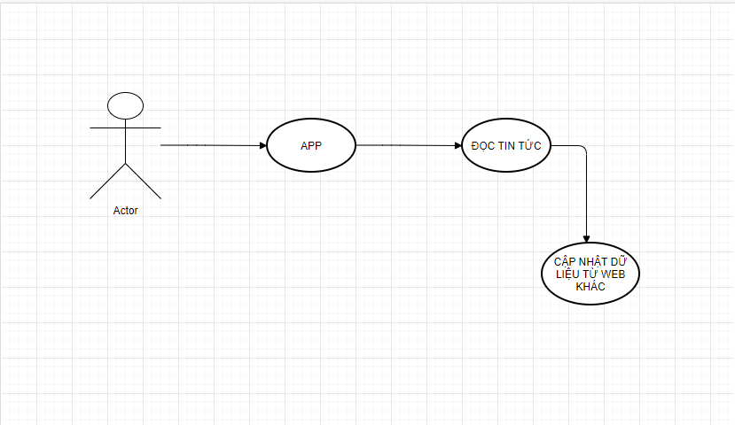

Hình 2.0 : Use case người dùng

*** Bảng quản lí hệ thống:

STT | ACTOR | Ý NGHĨA
1 | 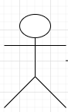  Người dùng | Là người sử dụng app – thực hiện các chức năng mà họ chuyên trách ,đọc tin tức, theo dõi tin tức mới nhất theo từng ngày,... Mỗi người dùng đều có thể vào xem tin tức về đất nước cũng như các tin tức khác.

*** Sơ đồ tổng thể:

Biểu đồ tổng thể Diagram là biểu đồ mô tả các thành phần và sự phụ thuộc cuả chúng vào hệ thống.

2.1 Phân tích hệ thống
Tổng quan: Đây là ứng dụng dùng để

Phạm vi đề tài:
-
- Lập trình trên macOS Mojave version 10.14.6
- Thiết bị thử ghiệm: Laptop Acer , Laptop Asus , PC

CHƯƠNG 4. KẾT QUẢ ĐẠT ĐƯỢC

4.1 Kết quả đạt được

4.2 Các kết luận và kiến nghị
- Những việc đã làm được

- Những việc chưa làm được
-

- Tài liệu tham khảo
-

